Android 12 DP1 có khả năng phân tích nội dung và ưu tiên thông báo bằng AI
Android 12 Developer Preview 1 (DP1) có một tùy chọn mới giúp thiết bị Android xác định một thông báo có đủ quan trọng để phát âm báo hoặc rung điện thoại hay không.
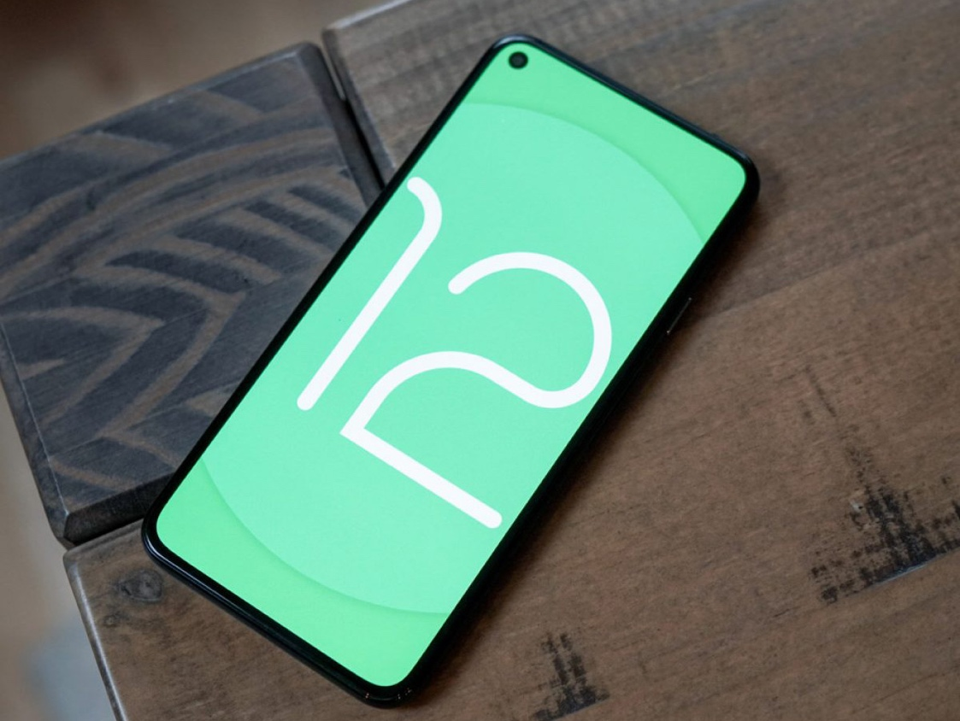
Trên Android 11, khi bạn nhấn và giữ lên một thông báo, bạn sẽ thấy hai tùy chọn bao gồm:
- Default: Thông báo sẽ phát âm báo hoặc rung điện thoại dựa theo cài đặt của ứng dụng và điện thoại.
- Silent: Thông báo sẽ được gửi đến trong im lặng, không có âm báo và cũng không rung điện thoại.
Lên đến Android 12, bạn sẽ thấy thêm một tùy chọn mới tên gọi Automatic. Cái tên nói lên tất cả, tùy chọn mới sẽ phân tích nội dung thông báo bằng công nghệ học máy (machine learning), từ đó quyết định xem một thông báo có đủ quan trọng để phát âm báo hoặc rung điện thoại hay không.
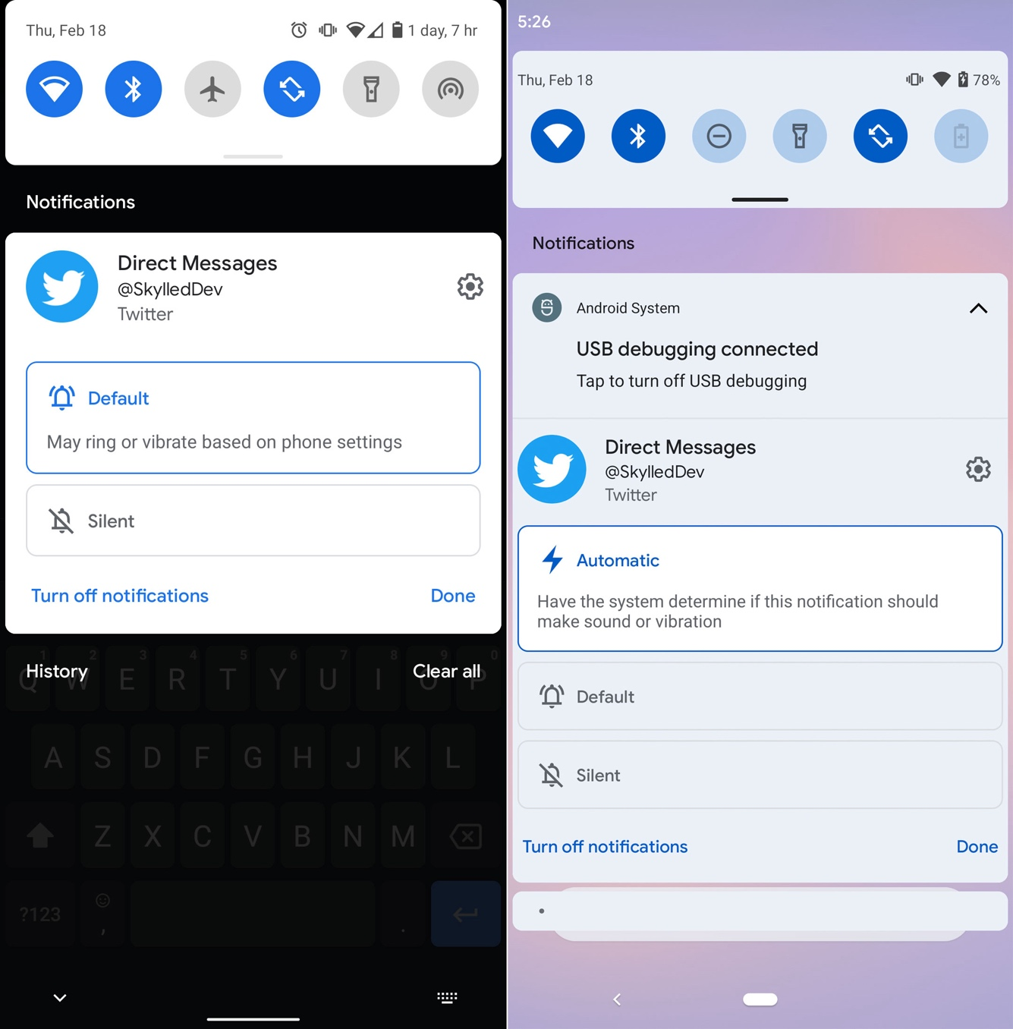
Sau khi phân tích, nếu thấy một thông báo quan trọng hơn những thông báo khác, Android sẽ nâng thứ tự thông báo này lên trên, và bạn sẽ thấy biểu tượng mũi tên màu đỏ nằm bên cạnh thông báo. Ngược lại, nếu thấy một thông báo nào đó kém quan trọng hơn các thông báo khác, Android sẽ đẩy thứ tự thông báo đó xuống dưới, và bạn sẽ thấy biểu tượng mũi tên màu xanh nằm bên cạnh thông báo.
Bạn có thể bấm lên mũi tên màu xanh hoặc màu đỏ để phản hồi về những quyết định của Android. Nó sẽ học những gì bạn phản hồi và ngày càng phân tích chính xác hơn.
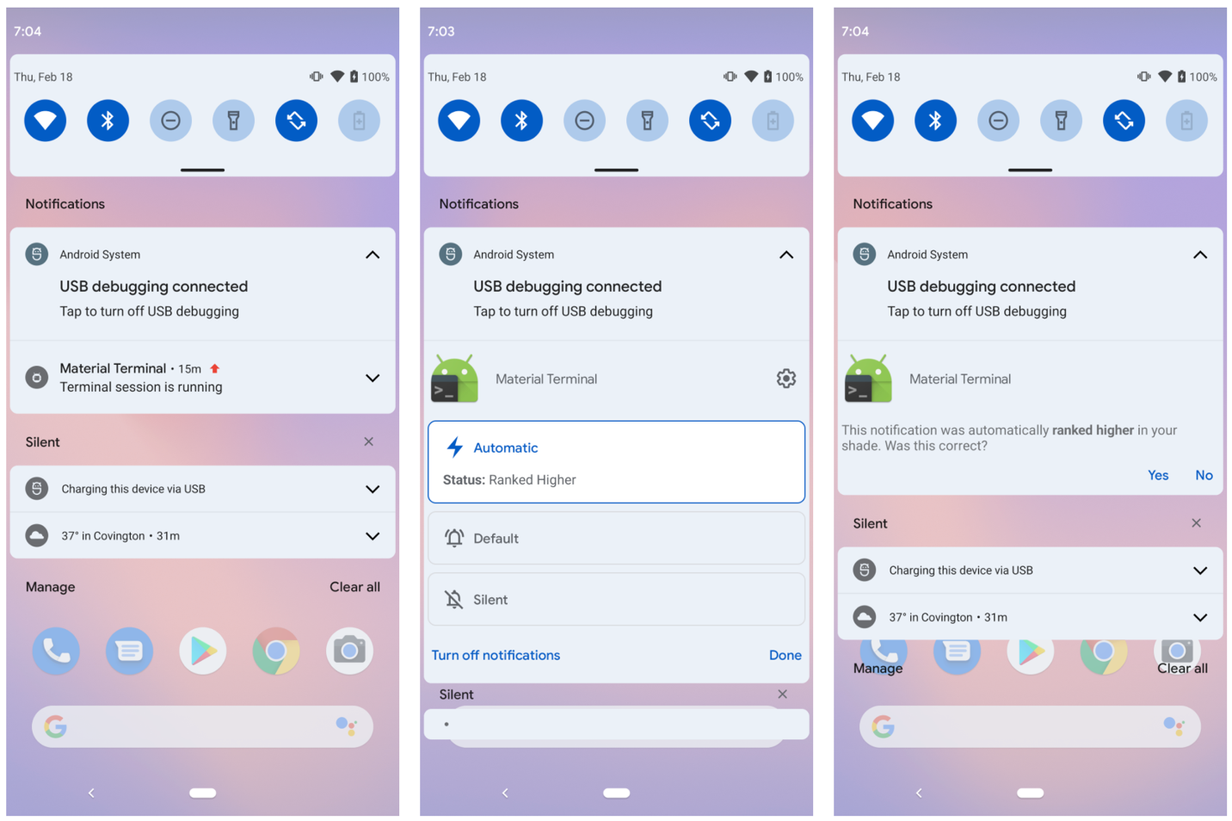
Ca Tiếu/Bành Lê
https://9to5google.com/2021/02/18/android-12-dp1-notifications-to-gain-automatic-option-for-whether-or-not-to-alert/

